【心灵探索】
你需要的是信仰，不是西藏
(一院何静璇，2015年10月11日)

推荐理由：很多人都有西藏情怀，我也不例外。缘起于高中做摘抄时的一篇文章谈到朝圣者的西藏之路，自此西藏在我心中就是一片纯净的圣地。越来越多人前往西藏旅行，不论是想欣赏那干净壮观的美景，还是想寻求一时心灵的宁静，都应该好好考虑自身的身体是否能够承受。因为那里环境恶劣，天堂和地狱一步之遥。旅行的一个目的便是寻求心灵的暂时平静，若想心灵长期平静，我们更需要的是信仰，这也是西藏背后真正隐含的意义。

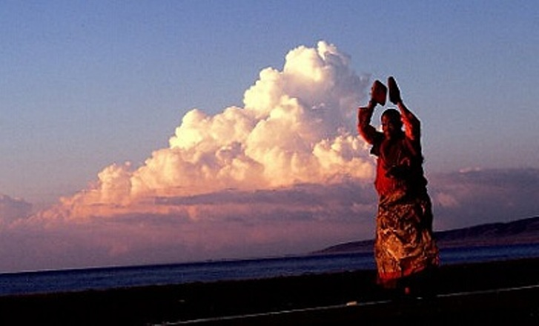
前几天见了一个朋友，聊起了西藏，他说：“我特别想去趟西藏。我在现世江湖混得特别累，相信去了西藏，一定能得到一种超脱。”我大笑道：“哥们儿，别去了。没用！”
很多人喜欢把旅行当作救命稻草，可谁知“救命稻草”这个词本身就是个谬论。传说它的出处有二：一是说一个人溺水了，抓到了一根稻草，意念上觉得是抓到了陆地，就靠意志游到岸边活了下来；二是说那个人靠着稻草的空心呼吸，最终等到他人的营救。不论哪个，时间长了都救不了命。旅行，其实也只是给了你思考人生的时间罢了，改变不了命运。
1.
我承认，我是一个有西藏情结的人。从很小的时候开始，登上珠穆朗玛峰就成了我的终极梦想。到现在我也一直认为，死也要死在珠峰上，哪怕给后人做路标都好。一年前，我也和我那个哥们儿一样，深信西藏是世间的一方净土，是最接近佛祖的地方。江湖险恶，红尘世俗，背负得再多，到了西藏也能得到解脱。
去年十一，我计划和密友去旅行，本想从台湾到尼泊尔，最后却很突兀地变成西藏——一个我觉得一定要花月余时间去游历的地方。出发之前，很多朋友对我说，不要对西藏抱有太大的幻想，否则你会失望的。
回来后，我坚定了自己的论点——西藏拯救不了谁。可是，我却更爱西藏了。
2.
西藏，是天堂也是地狱
过了唐古拉山脉，看见雪山的一刹那，我欣喜若狂。天是那么蓝，云是那么白，水是那么清，这不就是天堂吗？拉萨河的日落，珠峰的星空，羊湖的妖娆，山南河岸里的沙洲……这一切让你不能不相信这就是天堂。
那些深信西藏是天堂的人，往往都是外人。他们来了、走了，看到了美景，膜拜了神明，就觉得足够了。
我很幸运，跟我一起去珠峰的人中有一些援藏的医生，跟他们攀谈后，我开始相信西藏也是地狱。由于缺氧，心脏负担很重，西藏当地人的平均寿命比低海拔地区的人要短。由于交通不便，物资严重匮乏，很多人生了病，却没有医生和药来医。
我们在卡若拉冰川遇到了两个小姑娘，她们过来对我和我的朋友说：“阿姨，你们能不能把冬天不穿的衣服寄给我，我们这里买不到好的衣服。”
在珠峰大本营住宿那晚，帐篷的主人拿出了嫁妆，想要跟游客换手机，因为当地买不到这样的手机。在去林芝的路上，导游笑说，那曲挖虫草的人相当富有，有一次拦截了一辆自驾游的越野车，从家里搬出好多现钞，愣是要把车买下来。
我总觉得西藏是神用来测试众生的地方。因为身处苦难，你才会去相信；因为相信，才会满足并感恩；因为感恩，才能和心魔和平相处，得到幸福。
3.
西藏，是净土也是俗世
很多人相信西藏是净土，是因为这里的信众。他们对神虔诚的信仰，在某个瞬间总能影响到你，让你也有片刻相信希望。我住的客栈就在大昭寺旁，早晚没事的时候，我就喜欢去八廓街坐着，看藏民转寺。转寺是一个很有意思的事情，有的藏民跋山涉水而来，磕等身长头，一步一步转得很认真，而更多的是拉萨本地人，跟例行公事一样走得很快，跟朋友聊着天，念着经文，10分钟转完了赶快去上班。日复一日，年复一年，不论快慢，他们多会来大昭寺或布达拉宫朝拜，信仰已经成为他们生活的一部分。混在这样的人流中，就算你不信，也是平和而幸福的。
如果你这个时候就对其他人说“看吧，这就是我说的西藏”，那你就错了。因为你一转身，就会发现你刚刚给钱让她买文具的磕长头的小姑娘，也在伸手向其他的游客要钱；八廓街上到处都是卖假的天珠、蜜蜡、绿松石的小店，并且大都是外地人开的；你站在大昭寺广场向前望出去，一半的人都穿着冲锋衣，扛着单反。
西藏之所以感人，是因为有很大一部分人，无论生存条件多么恶劣，都相信神灵。他们挖虫草挣了钱，就背着家当来拉萨朝圣，一路吃着糌粑，喝着酥油茶，把一整年的收入都捐给了寺院。路上，如果有人去世了，同伴会剪下他的头发，带上他的家当，到拉萨捐给寺院。
这些信众对物质的欲望极低，低得让世人无法理解和想象，从而让许多人相信，这样一种平和是西藏带来的。于是在俗世中劳累、受挫以后，总想去西藏寻求一种解脱。殊不知，这种平和源于信仰，和西藏无关。因为有信仰，这样的人在哪里都能幸福。
4.
话题回到旅行。最近在大学社团的群里，看到很多学生毕业不到一年就在抱怨，说是工作太累了或者觉得生活状态不是自己想要的，所以想出去走走。我在旅途中遇到过很多这样的年轻人，可是他们回来两三年后，找不着工作的还是找不着工作，没有方向的还是没有方向。
对于迷失自我的人，旅行能够给予的，只是逃开旋涡获得暂时的平静和更多的思考时间，并不能解决根本问题。就像你遗失了灵魂的时候，你需要的是信仰，不是西藏。
（推荐者注：本文来自《淇河晨报》2015年4月13日第9版，原注：网友“NiuNiu”推荐）
（注：学校关工网站刊发时间：2015年10月14日）

